第12课 亚非拉民族民主运动的高涨
1 教学分析
【教学目标】
知识与能力 | 通过学习，引导学生了解第一次世界大战后，亚非拉民族民主运动高涨的表现，主要有印度的非暴力不合作运动、埃及的华夫脱运动和墨西哥的卡德纳斯改革；引导学生认识印度非暴力不合作运动的形式、特征、影响
过程与方法 | 通过引导学生阅读教材和相关史料，认识印度非暴力不合作运动中“非暴力”与“不合作”之间的关系，理解非暴力不合作运动的进步性和局限性；通过引导学生认识埃及华夫脱运动与印度非暴力不合作运动的异同，提高对事物的比较分析能力
情感态度与价值观 | 了解甘地、扎格鲁尔、卡德纳斯领导民族民主运动的事例，感悟他们身上那种视国家利益高于一切的民族精神
【重点难点】
教学重点：印度非暴力不合作运动、埃及的华夫脱运动和墨西哥的卡德纳斯改革
教学难点：印度非暴力不合作运动
2 教学过程
一、导入新课
第一次世界大战后，印度人民掀起了民族独立运动高潮。英国殖民当局采取镇压政策，制造了“阿姆利则惨案”。1920年，印度资产阶级政党国民大会党通过了甘地提出的“非暴力不合作计划”，改变大战期间同英国合作的态度，宣布要采取“和平和合法的手段”来取得印度的自治。
甘地领导的“非暴力不合作运动”是怎样的一场运动？这场运动的结局如何？该运动在印度历史上有何影响？
二、新课讲授
目标导学一：印度的非暴力不合作运动
1.引导学生阅读教材，了解印度非暴力不合作运动兴起的背景。
教师引导学生归纳：(1)一战带来的灾难；(2)民族矛盾深重。
2.引导学生阅读教材和史料，了解1920—1922年、1930—1934年印度非暴力不合作运动的概况。
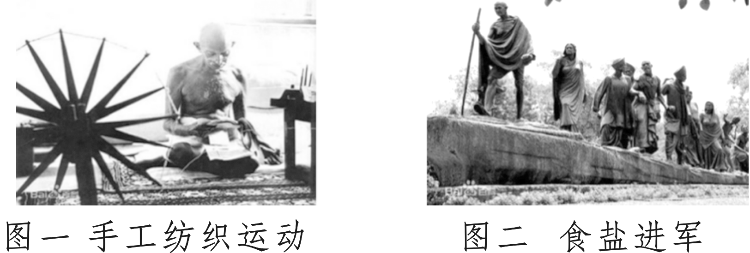
(1)图一与哪一次反英运动有关？这次运动的结果怎样？你怎样看待“手工纺织运动”？
提示：图一反映了1922年甘地号召的非暴力不合作运动。由于1922年发生了农民焚烧警察局的事件，甘地下令停止此运动。“手工纺织运动”实际上起到了打击殖民者、保护本国资本主义的作用，但是它排斥西方物质文明的做法客观上不利于印度社会的发展进步。
(2)图二与哪一次反英运动有关？“食盐进军”是怎么回事？这次运动结果如何？
提示：图二反映了1930年印度“文明不服从运动”；1930年，甘地向殖民政府提出了降低田赋、释放政治犯、废除食盐专卖等要求。遭到拒绝后，甘地以反对食盐专卖为突破口，带领数十名拥护者步行到海边，自取海水制盐。结果：印度总督与甘地谈判，双方妥协。
教师在学生讨论的基础上，归纳两次非暴力不合作运动概况，评价印度非暴力不合作运动的影响。
【评价运动】甘地发动的非暴力不合作运动，动员了广大群众，打击了英国殖民统治，增强了印度人民的民族自尊心和自信心。同时，甘地为防止爆发革命，控制了群众的斗争方式，保证了资产阶级对运动的领导权。
目标导学二：埃及的华夫脱运动
1.结合教材和史料，了解埃及华夫脱运动兴起的背景、过程、结果与影响。
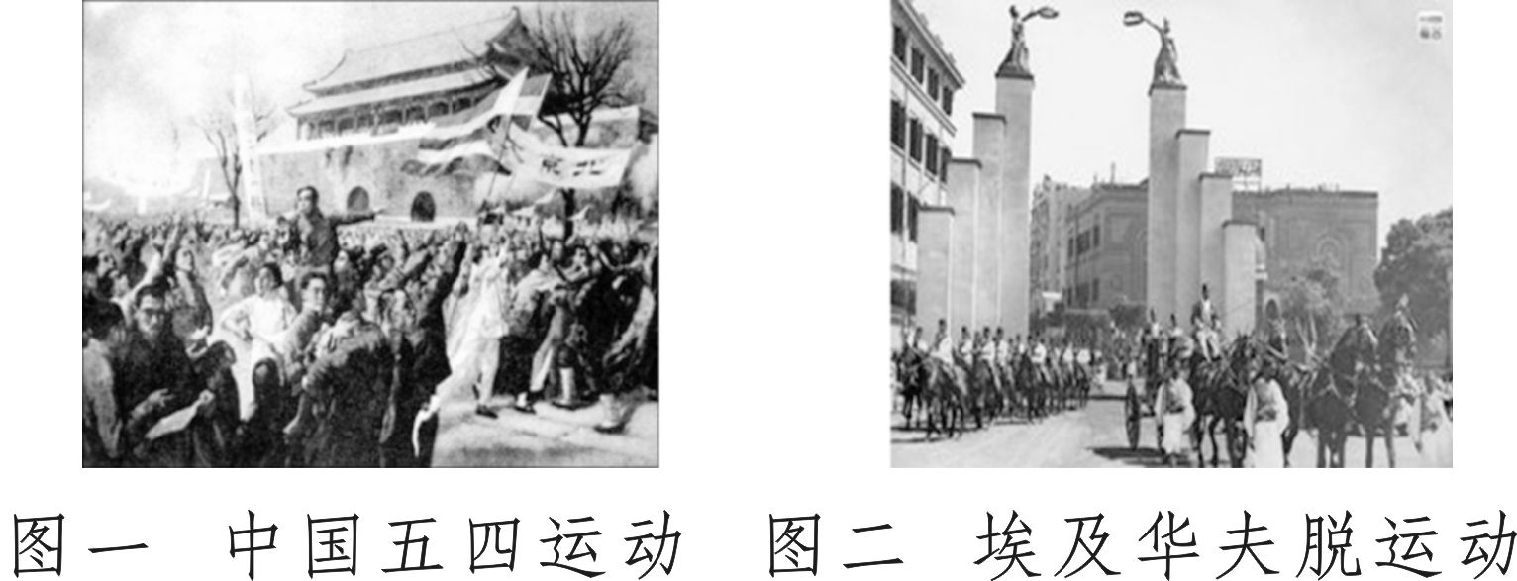
设问：
(1)根据所学知识，概述五四运动发生的原因、时间、斗争方式和结果。
(2)根据教材，概述埃及华夫脱运动的原因、时间、斗争方式和结果。
(3)图一和图二这两个事件有哪些共同之处？
提示：
项目 | 埃及华夫脱运动 | 五四运动
直接原因 | 一战结束后，扎格鲁尔等人向英国政府提出让埃及完全独立的要求遭拒绝 | 巴黎和会外交的失败成为五四运动的导火线
时间 | 1919年3月 | 1919年5月
斗争方式 | 以开罗学生的反英示威为起点，出现学生罢课、工人罢工、商人罢市的风潮。后来，和平示威又转变为自发性的武装起义 | 广大青年学生举行了罢课、游行示威，后来得到上海等地工人阶级的声援
斗争结果 | 最终英国政府被迫有条件地承认埃及独立 | 五四运动取得初步胜利，中国代表拒签和约
共同之处 | 都属于反对帝国主义的民族独立运动；都有学生和工人参与运动；斗争结局都取得胜利

2.结合上述材料和教材，归纳总结埃及华夫脱运动的历史要素。
教师指导学生从以下几个方面思考：(1)背景；(2)反英运动；(3)埃及独立；(4)历史意义。
目标导学三：墨西哥的卡德纳斯改革
1.结合墨西哥资产阶级革命、新宪法的颁布，了解卡德纳斯改革的背景。
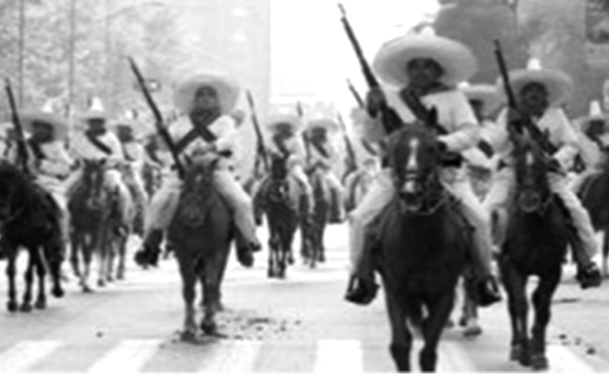
设问：结合教材，自查资料，了解墨西哥资产阶级革命的信息。
提示：1910—1917年，墨西哥人民掀起了反帝反封建的资产阶级革命浪潮。革命起因是人民对墨西哥总统迪亚斯长期的独裁统治普遍不满。期间先推翻了国内反动的迪亚斯政权，后挫败了美国的干涉，并最终取得了资产阶级革命的胜利。资产阶级为了稳定新社会秩序，巩固革命成果，于1917年2月颁布了新宪法。
归纳总结：卡德纳斯改革的背景
(1)1910年，墨西哥发生资产阶级革命。
(2)1917年，墨西哥政府颁布了一部资产阶级性质的宪法。但这部宪法并未得到有效执行，墨西哥社会、经济发展缓慢。
(3)1934年，卡德纳斯当选墨西哥总统。
(4)目的：为改变墨西哥的落后状况，保证宪法的施行，卡德纳斯推动进行了一系列改革。
2.结合教材和史料，说说卡德纳斯进行改革的举措以及改革影响。
归纳总结：卡德纳斯改革的措施与影响
措施：(1)政治上：打击寡头势力，确立中央集权的资产阶级民主政治体制。
(2)经济上：推行土地改革，在全国范围内分配土地，打破少数人占有大量土地的局面；将服务业和大型工业收归国有，谋求民族经济的独立与发展。
(3)教育上：发展教育，提高人民文化水平。
影响：卡德纳斯改革体现了1917年宪法的要求，巩固了墨西哥资产阶级革命的成果，为墨西哥社会、经济的发展奠定了基础。
三、课堂总结
第一次世界大战沉重打击了西方殖民体系，推动了亚非拉民族民主运动的到来。印度的非暴力不合作运动、埃及的华夫脱运动和墨西哥的卡德纳斯改革是这一时期突出的民族解放运动，其影响深远，颇具特色，巩固了民族民主运动的成果，开辟了亚非拉民族独立解放的新时代。
- 板书设计


